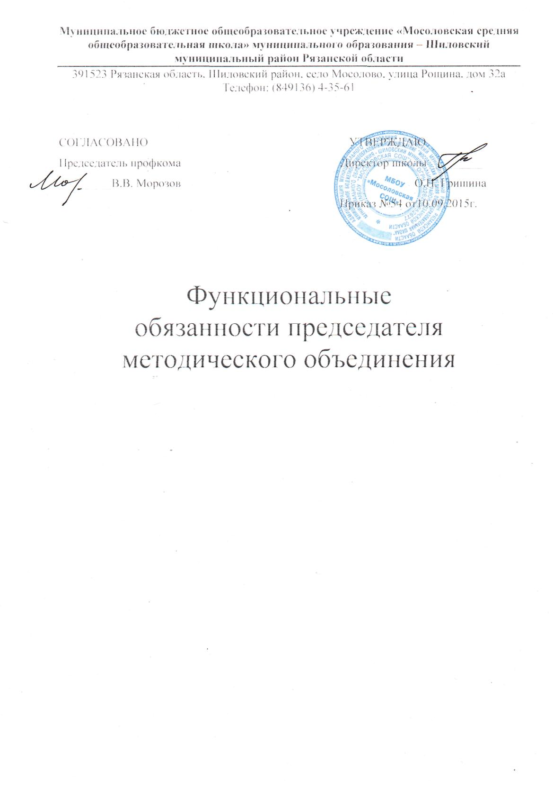
ФУНКЦИОНАЛЬНЫЕ ОБЯЗАННОСТИ ПРЕДСЕДАТЕЛЯ

МЕТОДИЧЕСКОГО ОБЪЕДИНЕНИЯ
Председатель методического объединения (МО) ОУ назначается и освобождается от должности директором ОУ. Председатель М/О ОУ должен иметь высшее профессиональное образование и педагогический стаж не менее 5 лет.
Председатель методического объединения подчиняется руководителю ОУ и заместителям директора
В своей деятельности председатель М/О руководствуется Конвенцией ООН о правах ребенка Конституцией и законом РФ. указами Президента РФ, решениями Правительства РФ, органами управления образования всех уровней по вопросам образования и воспитания школы, приказами и распоряжениями директора, трудовым договором (контрактом).
Председатель методического объединения работает в режиме ненормированного рабочего дня по графику, составленному в соответствии с учебной нагрузкой и данными функциональными обязанностями.
Председатель методического объединения планирует работу на каждый учебный год исходя из задач и основных направлении деятельности, определяемых органами управления образования и директором ОУ.
Основными направлениями деятельности председателя методического объединения являются:

- Составление плана работы М/О на год;
- Текущее планирование деятельности М/О;
- Координация работы учителей М/О по выполнению плана и учебных программ;
- Отслеживание качества профессиональной деятельности учителей М/О;
• Организация повышения квалификации учителей М/О через постоянно действующие
формы обучения (тематические консультаций, обучающие семинары, практикумы, «Круглые столы», творческие отчеты и т.п.);
• Создание информационного банка данных по учителям М/О;
• Проведение предметных олимпиад, конкурсов, интеллектуальных марафонов,
организация проектной и исследовательской деятельности учащихся и учителей ОУ;
• Изучение инновационных процессов в методике преподавания учебных предметов и
выработка на их основе рекомендаций для учителей М/О;
• Установление и развитие творческих связей и контактов с аналогичными
подразделениями в других учебных заведениях, муниципальной методической службой,
с подразделениями высших учебных заведений в интересах совершенствования своей
работы;
• Анализ результатов образовательной деятельности по предметам;
• Совершенствование учебно-лабораторной базы ( лабораторных и специальных классов,
кабинетов, локальных вычислительных связей и их программного обеспечения и т.п.);
• Организация работы наставников с молодыми специалистами и малоопытными
учителями,
Председатель М/О выполняет следующие должностные обязанности:

- Организует текущее и перспективное планирование работы М/О и своей деятельности (годовой и месячный планы работы, циклограмма работы, расписание консультаций, перспективный и годовой планы повышения квалификации и прохождения аттестации учителями М/О и др,) и после согласования его с заместителями представляет на утверждение директору ОУ;
- Создает и ведет банк данных учителей М/О по установленной форме, определяет их потребности в повышении профессионального мастерства и адреса педагогического опыта;
- Посещает уроки и другие мероприятия, проводимые учителями - предметниками, анализирует их и доводит результаты до сведения учителей МО;
• Отслеживает своевременную подготовку и проведение школьного тура предметных
олимпиад, конкурсов, интеллектуального марафона учителями МО, обобщает и анализирует
результаты и представляет их заместителю директора;
- Обобщает информационно-аналитические материалы по вопросам деятельности М/О и 2 раза в год ( в декабре, мае) готовит обобщенный аналитический материал и представляет его заместителю директора по УВР;
- Обеспечивает методическую помощь учителям М/О в освоении инновационных программ и технологий, овладении методикой подготовки и проведения общешкольных мероприятий (олимпиады, конкурсы и т.д.), организует просветительскую работу для учителей М/О, консультирует их по вопросам организации учебно-методической работы;
• Обеспечивает своевременность повышения профессионального мастерства и
квалификации учителей М/О, организует проведение обучающих занятий для молодых
специалистов и вновь пришедших учителей;
• Организует методическую помощь учителям в работе с различными группами учащихся;
« Организует методическую помощь учителям в решении проблем преемственности (начальная школа - школа II ступени - школа III ступени - вуз);
- Организует методическую помощь учителям М/О по проблемам надомного, семейного, дистанционного обучения и экстерната;
- Участвует в работе совещаний и планерок у заместителей директора ОУ и информирует об итогах деятельности учителей М/О;
• Руководит работой учителей М/О по развитию и совершенствованию учебно-
лабораторной базы;
• Оказывает помощь заместителям директоров ОУ по подбору материала и пропаганде
профессионального опыта учителей М/О,
Председатель М/О имеет право в пределах своей компетенции:
• Вносить предложения по совершенствованию профессиональной деятельности учителей и
председателей М/О;
• Доводить и давать обязательные для исполнения указания учителям МЮ;
- Посещать любые мероприятия, проводимые учителями М/О, для оказания методической помощи и осуществления систематического контроля качества их проведения;
- Представлять учителей М/О за успехи в работе, активное участие в инновационной и научно - исследовательской деятельности к награждению и поощрению директором ОУ;
- Получать от администрации ОУ информацию нормативно - правового и организационно - методического характера по вопросам образовательной деятельности;
• Обмениваться информацией по вопросам, входящим в свою компетенцию, с
администрацией и педагогическими работниками других образовательных учреждений округа;
• Обращаться за консультациями по проблемам образовательной деятельности к методистам
округа, в подразделения высших учебных заведений и научно -исследовательских институтов, к
исследованиям в интересах совершенствования своей работы;
• Повышать профессиональную квалификацию удобным для себя способом.

